ЛАБОРАТОРНАЯ РАБОТА №7
ШАБЛОНЫ ПРОЕКТИРОВАНИЯ
Цель работы: ознакомиться с основными шаблонами проектирования, научиться
применять их при проектировании и разработке ПО.
Программное обеспечение: JDK 1.8+; IntelliJ IDEA; плагин PlantUML integration.
Вариант №4, 12, 20, 28
Шаблон “Фабричный метод”. Проект “Фабрика смартфонов”. В проекте должно быть реализовано создание смартфонов с различными характеристиками

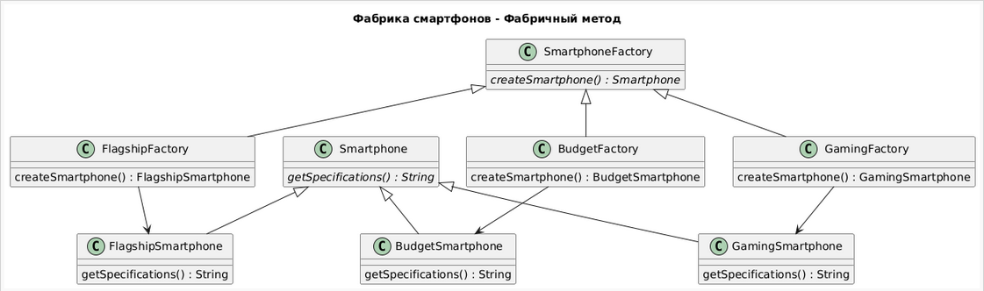
Рисунок 7.1 – Диаграмма UML
Код Plantuml

@startuml
title Фабрика смартфонов - Фабричный метод
!define AbstractFactory SmartphoneFactory
' Абстрактный класс смартфона (Product)
class Smartphone {
{abstract} getSpecifications() : String
}
' Конкретные продукты (ConcreteProduct)
class FlagshipSmartphone {
getSpecifications() : String
}
class BudgetSmartphone {
getSpecifications() : String
}
class GamingSmartphone {
getSpecifications() : String
}
Smartphone <|-- FlagshipSmartphone
Smartphone <|-- BudgetSmartphone
Smartphone <|-- GamingSmartphone
' Абстрактный класс фабрики (Creator)
class SmartphoneFactory {
{abstract} createSmartphone() : Smartphone
}
' Конкретные фабрики (ConcreteCreator)
class FlagshipFactory {
createSmartphone() : FlagshipSmartphone
}
class BudgetFactory {
createSmartphone() : BudgetSmartphone
}
class GamingFactory {
createSmartphone() : GamingSmartphone
}
SmartphoneFactory <|-- FlagshipFactory
SmartphoneFactory <|-- BudgetFactory
SmartphoneFactory <|-- GamingFactory
' Связь между фабриками и смартфонами
FlagshipFactory --> FlagshipSmartphone
BudgetFactory --> BudgetSmartphone
GamingFactory --> GamingSmartphone
@enduml

Структура проекта
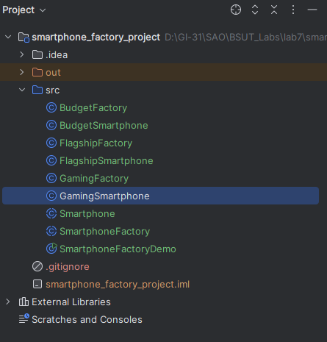
Рисунок 7.2 – Структура проекта на Java

Код Java

public class BudgetFactory extends SmartphoneFactory {
@Override
public Smartphone createSmartphone() {
return new BudgetSmartphone();
}
}
public class BudgetSmartphone extends Smartphone {
@Override
public String getSpecifications() {
return "Model: Budget Y\nProcessor: Snapdragon 4 Gen 1\nRAM: 4GB\nStorage: 64GB\nCamera: 48MP Single Lens\nBattery: 4000mAh";
}
}
public class FlagshipFactory extends SmartphoneFactory {
@Override
public Smartphone createSmartphone() {
return new FlagshipSmartphone();
}
}
public class FlagshipSmartphone extends Smartphone {
@Override
public String getSpecifications() {
return "Model: Flagship X\nProcessor: Snapdragon 8 Gen 2\nRAM: 12GB\nStorage: 256GB\nCamera: 108MP Triple Lens\nBattery: 5000mAh";
}
}
public class GamingFactory extends SmartphoneFactory {
@Override
public Smartphone createSmartphone() {
return new GamingSmartphone();
}
}
public class GamingSmartphone extends Smartphone {
@Override
public String getSpecifications() {
return "Model: Gaming Z\nProcessor: MediaTek Dimensity 9200\nRAM: 16GB\nStorage: 512GB\nCamera: 64MP Dual Lens\nBattery: 6000mAh with fast charge";
}
}
public abstract class SmartphoneFactory {
public abstract Smartphone createSmartphone();
}

public abstract class Smartphone {
public abstract String getSpecifications();
}
public class SmartphoneFactoryDemo {
public static void main(String[] args) {
// Создаем фабрики для разных типов смартфонов
SmartphoneFactory flagshipFactory = new FlagshipFactory();
SmartphoneFactory budgetFactory = new BudgetFactory();
SmartphoneFactory gamingFactory = new GamingFactory();
// Создаем смартфоны через фабрики
Smartphone flagship = flagshipFactory.createSmartphone();
Smartphone budget = budgetFactory.createSmartphone();
Smartphone gaming = gamingFactory.createSmartphone();
// Выводим характеристики смартфонов
System.out.println("Flagship Smartphone:\n" + flagship.getSpecifications());
System.out.println("\nBudget Smartphone:\n" + budget.getSpecifications());
System.out.println("\nGaming Smartphone:\n" + gaming.getSpecifications());
}
}
Результат работы
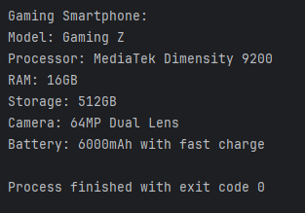
Рисунок 7.3 – Результат работы проекта

